**МДК.03.01.** Эксплуатация и ремонт электротехнических изделий

1. Дата проведения: 27.09.2020г;
2. Номер занятия по рабочей программе: 31;
3. Группа: 21-Э;
4. Тема: «ЛР 6. Пуск асинхронного двигателя с фазным ротором»;
5. Составить конспект;
6. Посмотреть видео по теме: <https://yandex.ru/video/preview/?filmId=9239498844578269333&from=tabbar&parent-reqid=1603803122870840-674305159906526067000274-production-app-host-sas-web-yp-57&text=Пуск+асинхронного+двигателя+с+фазным+ротором>
7. Фото конспекта в тетради на электронную почту (по запросу преподавателя): [irina.pivovarova.18@mail.ru](mailto:irina.pivovarova.18@mail.ru) , подписать в тетради и на почте - ФИО, группа, тема урока;

**Цель работы**

1.1 Изучить устройство трехфазного асинхронного двигателя с фазным ротором.

1.2 Подключить двигатель в трехфазную сеть, изучить пуск двигателя при помощи пускового реостата в цепи ротора.

1.3 Произвести реверсирование двигателя.

2 Основные теоретические положения

Асинхронный двигатель с фазным ротором (с контактными кольцами) имеет статор по конструкции аналогичный асинхронным двигателям с короткозамкнутым ротором.

Статор представляет собой вращающуюся часть асинхронного двигателя. Ротор соединён с механической нагрузкой через вал.

Ротор состоит из сердечника, насаженного на вал, обмотки и токосъемного устройства (кольца и щетки).

Обмотка ротора имеет три фазы. Витки обмотки закладываются в пазы сердечника ротора и соединяются по схеме звезда (рисунок 1). Концы каждой фазы соединяются с контактными кольцами, закрепленными на валу, и через щетки выводятся во внешнюю цепь. Контактные кольца изготавливают из латуни или стали, они должны быть изолированы друг от друга и от вала.

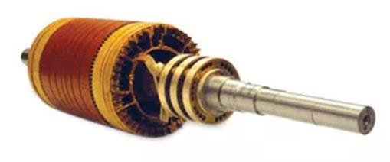

Рисунок 1 – Фазный ротор асинхронного трехфазного двигателя

В качестве щеток используют металлографитовые щетки (рисунок 2 б), которые прижимаются к контактным кольцам (рисунок 2 а) с помощью пружин щеткодержателей, закрепленных неподвижно в корпусе машины.

Пусковые свойства асинхронного двигателя зависят от особенностей его конструкции, в частности от устройства ротора.

Пуск асинхронного двигателя сопровождается переходным процессом машины, связанным с переходом ротора из состояния покоя в состояние равномерного вращения, при котором момент двигателя уравновешивает момент сил сопротивления на валу машины.

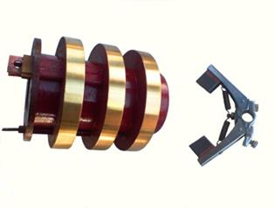

                                      а)                                     б)

Рисунок 2 – Контактные кольца и щетки

При пуске асинхронного двигателя имеет место повышенное потребление электрической энергии из питающей сети, затрачиваемое не только на преодоление приложенного к валу тормозного момента и покрытие потерь в самом асинхронном двигателе, но и на сообщение движущимся звеньям производственного агрегата определенной кинетической энергии. Поэтому при пуске асинхронный двигатель должен развить повышенный вращающий момент.

Малый начальный пусковой момент асинхронного электродвигателя с фазным ротором может оказаться недостаточным для приведения в действие производственного агрегата и последующего его ускорения, а значительный пусковой ток вызовет повышенный нагрев обмоток двигателя, что ограничивает частоту его включений, а в маломощных сетях приводит к нежелательному для работы других приемников временному понижению напряжения.

С помощью металлографитовых щеток, скользящих по кольцам, в цепь обмотки ротора двигателя с фазным ротором включают пускорегулирующий реостат. При этом общее активное сопротивление роторной цепи увеличивается на величину пускового реостата.

Сопротивление рассчитывается так, чтобы ток при включении пускового реостата не превышал номинальный ток двигателя более чем в 2,5 раза. При этом двигатель развивает значительный пусковой момент.

При пуске пусковой реостат устанавливают в положение, при котором   у него максимальное сопротивление.

Пусковой реостат обычно имеет четыре – шесть ступеней, что позволяет по мере разгона двигателя, уменьшать его сопротивление и  обеспечивать быстрый разгон двигателя.  В конце пуска пусковой реостат полностью выводят, и обмотка ротора оказывается замкнутой накоротко, как у асинхронного двигателя с короткозамкнутым ротором.

Пусковые свойства двигателя с фазным ротором существенно улучшаются за счет включения пускового реостата. Реостатный пуск дает возможность уменьшить пусковой ток и увеличить пусковой момент до максимального момента (в начальный момент пуска).

Недостатком этого способа пуска является относительная сложность пуска и возникновение потерь энергии в пусковом реостате.

Двигатель с фазным ротором используется там, где требуется высокий пусковой момент. Например, это могут быть: подъёмные механизмы, краны, лифты, любое оборудование, в котором двигатель вынужден запускаться с высокой механической нагрузкой на валу. Кран, который держит подвешенный груз, или лифт, который нагружен, всё это повышенная нагрузка на вал ротора, что в свою очередь требует высокого пускового момента от двигателя. Включение обычного короткозамкнутого асинхронного двигателя при такой нагрузке приведёт к высоким пусковым токам, что неэкономично, потому как повышает требования к электросети и может вызвать поломку двигателя. В связи с этим двигатели с фазным ротором применяют только при тяжелых условиях пуска (когда необходимо развивать максимально возможный пусковой момент), при малой мощности электрической сети или при необходимости плавного регулирования частоты вращения.

3 Объект и средства исследования

На лабораторном стенде установлен трехфазный асинхронный двигатель с фазным ротором серии МТF 211 - 6, мощностью 7,5 кВт.

Двигатель питается от трехфазной сети напряжением 380 В, частотой 50 Гц. Напряжение на стенд подается с помощью автоматического выключателя QF, при этом загорается сигнальная лампа HL.

4 Методические указания по выполнению работы и обработке результатов эксперимента

4.1 Записать тип и паспортные данные исследуемого электродвигателя.

4.2 Изучить принципиальную схему пуска двигателя.

4.3 Осуществить пуск двигателя, нажав кнопку SB2 (пуск), схема пуска представлена на рисунке 4.

4.4 Определить выдержку времени на каждой ступени пуска с помощью секундомера. Время измеряется в момент срабатывания соответствующих контакторов ускорения КМ3 – КМ5.

4.5 Измерить частоту вращения вала на каждой ступени пуска тахо-метром в момент загорания сигнальных ламп HL1 – HL3.

4.6 Результаты испытания занести в таблицу 1.

4.7 По данным наблюдений построить кривую разгона, она строится по измеренным значениям частоты вращения на каждой ступени пуска n1, n2, n3, nнпо истечении заданной выдержки времени t1, t2, t3, учитывая экспоненциальный характер нарастания кривой.

4.8 Построить механические характеристики при ступенчатом выведении добавочного сопротивления из цепи ротора. При построении механических характеристик необходимо учитывать, что максимальный момент Mmaxи синхронная частота n0 не зависят от сопротивления цепи ротора.

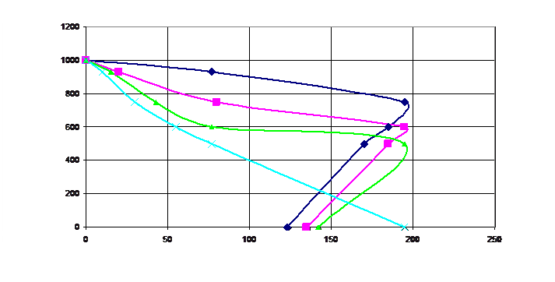 https://konspekta.net/studopedianet/baza8/1581895221487.files/image196.gif https://konspekta.net/studopedianet/baza8/1581895221487.files/image197.gif Семейство механических характеристик представлено на рисунке 3.

Таблица 1

|  |  |  |  |  |
| --- | --- | --- | --- | --- |
| Степени пуска | 1 | 2 | 3 | 4 |
| Частота вращения n, об/мин |  |  |  |  |
| Время выдержки t, с |  |  |  |  |

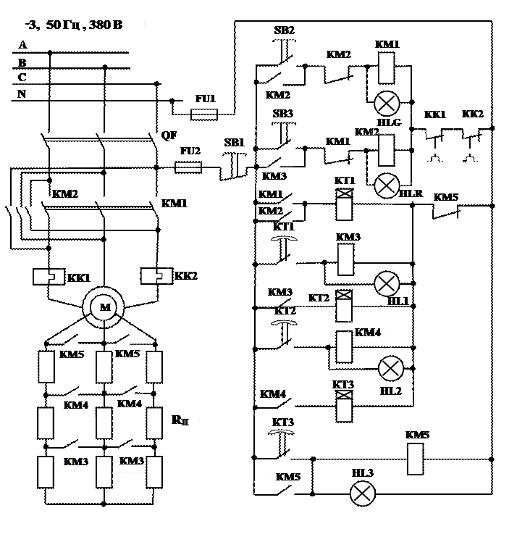

Рисунок 4 – Принципиальная схема пуска трехфазного асинхронного

двигателя с фазным ротором в функции времени

Список литературы

1 Данилов, И.А. Общая электротехника: учебное пособие для бакалавров / И.А. Данилов. – М.: Юрайт, 2012. – 673 с.

2 Миленина, С.А. Электротехника, электроника и схемотехника: учебник и практикум для академического бакалавриата по инженерно-техническим направлениям / С.А. Миленина. – М.: Юрайт, 2015. – 510 с.

3 Новожилов, О.П. Электротехника и электроника: учебник для студентов вузов. – М.: Гардарики, 2008. – 653 с.

4 Рекус Г.Г., Чесноков В.Н. Лабораторные работы по электротехнике и основам электроники – М.: Высшая школа,1989.-239

5 СТП СМК 4.2.3 - 01-2011 Общие требования и правила оформления учебных текстовых документов/ Иванов А.В., Урбанчик Е.Н., – Могилев: [б. и.], 2011. – 47 с.